LAPORAN PRAKTIKUM
PEMROGRAMAN MOBILE

JOBSHEET 7
“PENERAPAN DATABASE SQLITE DAN SENSOR LOKASI (GPS)”



Oleh:
NURATIKA
(6304230023)

DOSEN PENGAMPU:
DEPANDI ENDA, S.ST., M.Kom

PROGRAM STUDI D4 REKAYASA PERANGKAT LUNAK
JURUSAN TEKNIK INFORMATIKA
POLITEKNIK NEGERI BENGKALIS
2025

IDENTITAS PROJECT PRAKTIKUM

Author | : | Nuratika2025
Github Repository | : | https://github.com/nuratika2025/P7---Penerapan-Database-SQLite-dan-Sensor-Lokasi.git
Tanggal dan Waktu | : | 15 November 2025/15.00 WIB
Semester - Tahun Ajaran | : | Ganjil – 2025/2026

ALAT DAN BAHAN PRAKTIKUM

Perangkat Keras (Hardware)
No | Nama | Spesifikasi
1 | Laptop | Aspire A314-36M, Intel(R) Core(TM) i3-N305 (1.80 GHz)
2 | Internet LAN/4G/5G | 100mbps

Perangkat Lunak (Software)
No | Nama | Spesifikasi
1 | Windows OS | Windows 11 Home Single Language
2 | Microsoft Word | Microsoft Office Home and Student 2021
4 | Android Studio | Narwhal 3 Feature Drop 2025.1.3
5 | Github | Versi 2025 (https://github.com/)

HASIL PERCOBAAN PRAKTIKUM

DATABASE SQLITE
SQLite adalah sistem manajemen basis data relasional (RDBMS) yang ringan, mandiri, dan tidak memerlukan server terpisah. Berbeda dengan database tradisional, SQLite menyematkan dirinya langsung ke dalam aplikasi dan menyimpan seluruh data dalam satu berkas tunggal di disk lokal. Hal ini membuatnya sangat ideal untuk aplikasi seluler, sistem tertanam (embedded systems), dan aplikasi kecil hingga menengah karena kesederhanaan dan performanya yang cepat.
Cara yang tepat untuk menyimpan data terstruktur atau data berulang, seperti informasi kontak, data mahasiswa, data produk dan data lainnya adalah menggunakan database. Android menyediakan sebuah API yang SQLite yang dapat digunakan untuk mengelola data pada database relasional yang menggunakan bahasa SQL sebagai sintaknya.
Untuk menggunakan SQLite kita perlu melakukan beberapa tahapan berikut:
- Membuat kelas model data
- Membuat skema dan kontrak
- Membuat database dan fungsi CRUD menggunakan SQL Helper
- Mengimplementasikan operasi CRUD
SQL memiliki skema sebagai dasar pengaturan database. Untuk mendefinisikan skema secara rapi dan terdokumentasi, digunakan kelas kontrak, yaitu kelas berisi konstanta nama URI, tabel, dan kolom. Dengan kelas kontrak, perubahan nama cukup dilakukan di satu tempat dan otomatis konsisten di seluruh kode. Umumnya, kelas kontrak didefinisikan secara global, lalu di dalamnya dibuat kelas dalam untuk setiap tabel.
Setelah skema ditentukan, database dibuat dan dikelola melalui SQLiteOpenHelper, yang menyediakan API untuk pembuatan dan pembaruan database. Android menyimpan database di folder pribadi aplikasi sehingga aman dan tidak dapat diakses aplikasi lain. Proses pembuatan atau pembaruan database dilakukan hanya ketika diperlukan, saat memanggil getWritableDatabase() atau getReadableDatabase().
Berikut adalah tahapan-tahapan untuk mengimplementasikan database SQLite:
- Dasar Implementasi SQLite
- Membuat project baru di Android Studio dengan nama SQLiteExample
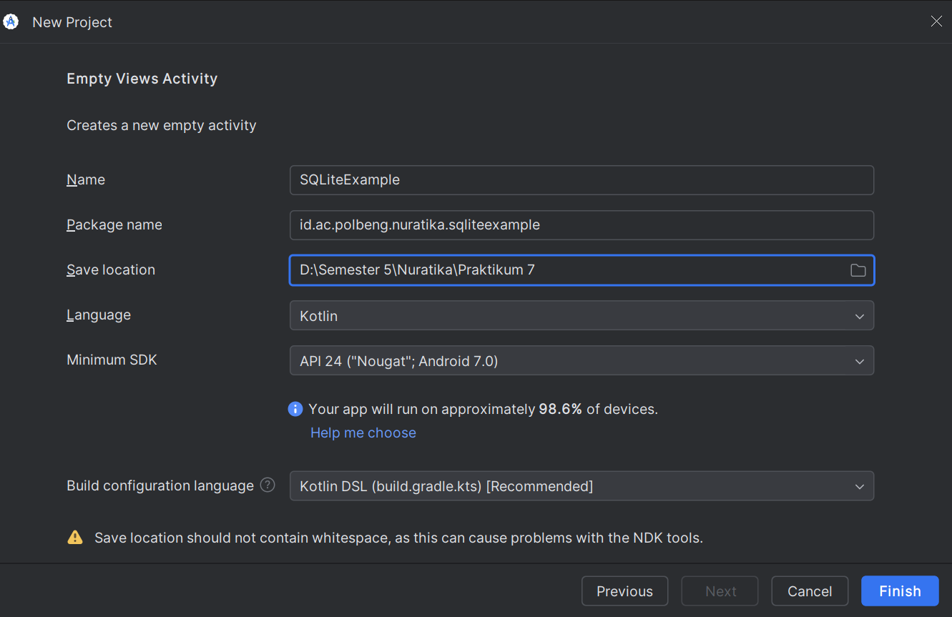
- Jangan lupa untuk mengaktifkan view-binding dengan menambahkan kode berikut pada build.gradle di level module build.gradle(Module:app), dan tambahkan juga dependency atau library swiperefreshlayout.
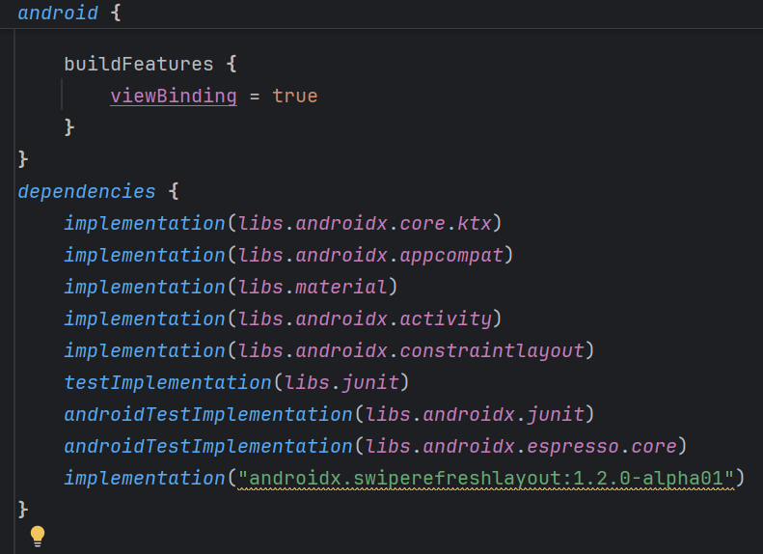

- Selanjutnya, buatlah activity baru dengan nama CreateActivity dan tipe Empty Views Activity
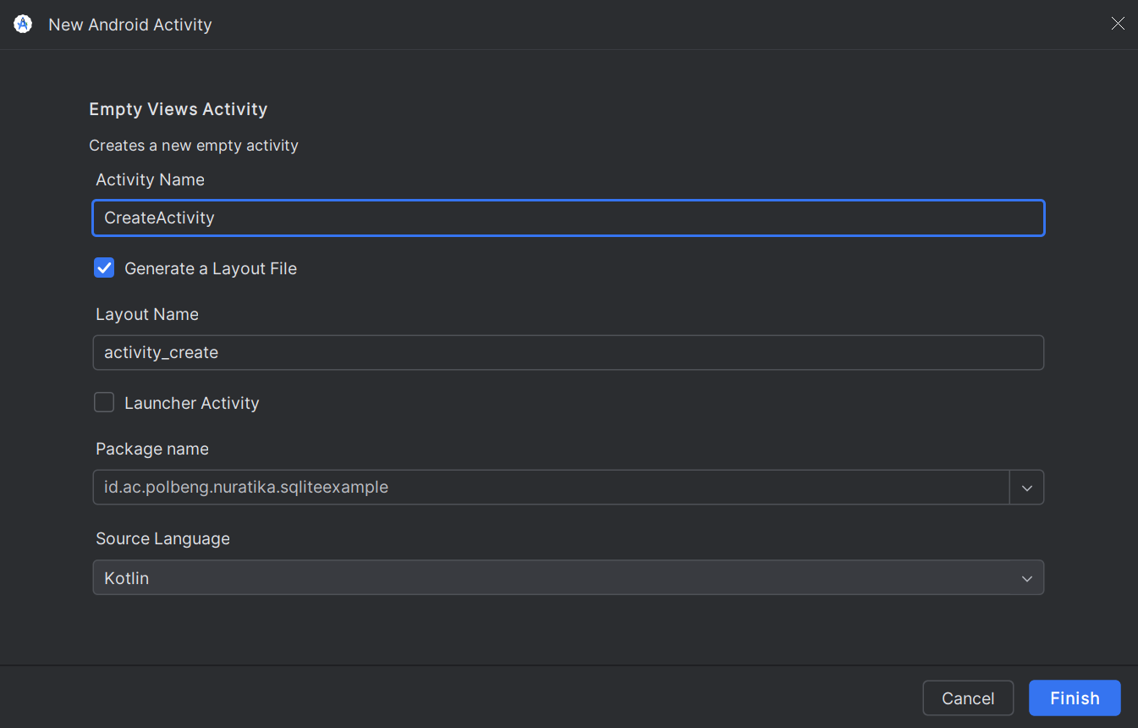
Buat activity lainnya dengan nama UpdateActivity dan tipe Empty Views Activity.
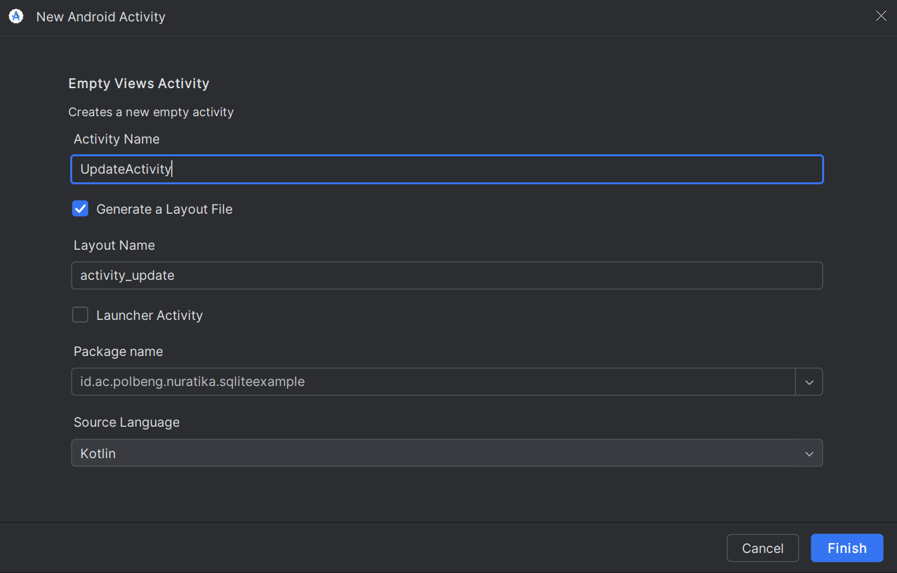
- Setelah selesai membuat Activity, selanjutnya editlah file strings.xml pada folder values, tambahkan beberapa variabel dan nilai string sebagai berikut:
<resources>
<string name="app_name">Data Mahasiswa</string>
<string name="tambah_mahasiswa">Tambah Mahasiswa</string>
<string name="nim">NIM</string>
<string name="masukan_nim">Masukan NIM…</string>
<string name="nama">Nama</string>
<string name="masukan_nama">Masukan Nama…</string>
<string name="umur">Umur</string>
<string name="masukan_umur">Masukan Umur…</string>
<string name="simpan">Simpan</string>
<string name="update_mahasiswa">Update Mahasiswa</string>
<string name="cari_mahasiswa">Cari Mahasiswa</string>
<string name="update">Update</string>
<string name="hapus">Hapus</string>
<string name="tambah">Tambah</string>
<string name="informasi_hasil_pencarian">Informasi Hasil
Pencarian</string>
</resources>
- Kemudian tambahkan Vector Asset baru yaitu person search di dalam folder drawable
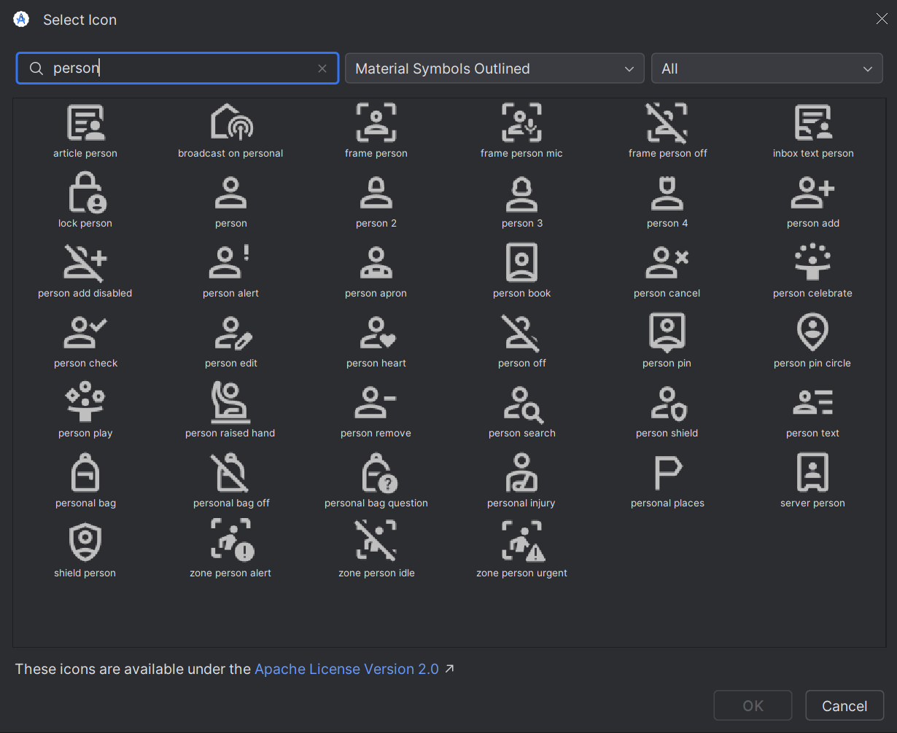
- Edit file activity_main.xml sehingga kode layout menjadi seperti berikut:
<?xml version="1.0" encoding="utf-8"?>
<RelativeLayout
xmlns:android="http://schemas.android.com/apk/res/android"
xmlns:tools="http://schemas.android.com/tools"
android:layout_width="match_parent"
android:layout_height="match_parent"
xmlns:app="http://schemas.android.com/apk/res-auto"
tools:context=".MainActivity">
<androidx.cardview.widget.CardView
android:id="@+id/cvCariNIM"
android:layout_width="match_parent"
android:layout_height="wrap_content"
android:elevation="5dp"
app:cardCornerRadius="10dp">
<LinearLayout
android:layout_width="match_parent"
android:layout_height="wrap_content"
android:orientation="vertical"
android:padding="16dp">
<LinearLayout
android:id="@+id/llCariNIM"
android:layout_width="match_parent"
android:layout_height="wrap_content"
android:orientation="horizontal">
<EditText
android:id="@+id/etNama"
android:layout_width="0dp"
android:layout_height="wrap_content"
android:layout_weight="1"
android:minHeight="48dp"
android:hint="@string/masukan_nama"
android:autofillHints=""
android:inputType="textPersonName" />
<ImageButton
android:id="@+id/btnCari"
android:layout_width="60dp"
android:layout_height="wrap_content"
android:minHeight="48dp"
android:contentDescription="@string/cari_mahasiswa"
android:src="@drawable/baseline_person_search_24"/>
</LinearLayout>
<TextView
android:id="@+id/tvHasilPencarian"
android:layout_width="match_parent"
android:layout_height="wrap_content"
android:text="@string/informasi_hasil_pencarian"
android:textSize="16sp"
android:textStyle="bold"
android:textAlignment="center"/>
</LinearLayout>
</androidx.cardview.widget.CardView>
<androidx.swiperefreshlayout.widget.SwipeRefreshLayout
android:id="@+id/swipeRefresh"
android:layout_width="match_parent"
android:layout_height="match_parent"
android:layout_marginStart="16dp"
android:layout_marginTop="16dp"
android:layout_marginEnd="16dp"
android:layout_marginBottom="16dp"
android:layout_above="@+id/llButton"
android:layout_below="@+id/cvCariNIM">
<LinearLayout
android:id="@+id/llData"
android:layout_width="match_parent"
android:layout_height="match_parent"
android:orientation="vertical" />
</androidx.swiperefreshlayout.widget.SwipeRefreshLayout>
<LinearLayout
android:id="@+id/llButton"
android:layout_width="match_parent"
android:layout_height="wrap_content"
android:orientation="horizontal"
android:layout_alignParentBottom="true"
android:layout_marginStart="16dp"
android:layout_marginEnd="16dp"
android:layout_marginBottom="16dp">
<Button
android:id="@+id/btnTambah"
android:layout_width="wrap_content"
android:layout_height="wrap_content"
android:text="@string/tambah"
android:layout_marginEnd="5dp"
android:layout_weight="0.5"/>
<Button
android:id="@+id/btnUpdate"
android:layout_width="wrap_content"
android:layout_height="wrap_content"
android:text="@string/update"
android:layout_weight="0.5"/>
</LinearLayout>
</RelativeLayout>
- Edit file activity_create.xml sehingga kode layout menjadi seperti berikut:
<?xml version="1.0" encoding="utf-8"?>
<RelativeLayout
xmlns:android="http://schemas.android.com/apk/res/android"
xmlns:app="http://schemas.android.com/apk/res-auto"
xmlns:tools="http://schemas.android.com/tools"
android:layout_width="match_parent"
android:layout_height="match_parent"
tools:context=".CreateActivity">
<androidx.appcompat.widget.Toolbar
android:id="@+id/toolbar"
android:layout_width="match_parent"
android:layout_height="?attr/actionBarSize"
android:background="?attr/colorPrimary"
android:elevation="4dp"
android:theme="@style/ThemeOverlay.AppCompat.Dark.ActionBar"
app:popupTheme="@style/ThemeOverlay.AppCompat.Light"/>
<TextView
android:id="@+id/tvJudul"
android:layout_width="wrap_content"
android:layout_height="wrap_content"
android:text="@string/tambah_mahasiswa"
android:textStyle="bold"
android:textSize="25sp"
android:layout_centerHorizontal="true"
android:layout_below="@+id/toolbar"
android:layout_marginTop="30dp"/>
<TextView
android:id="@+id/tvNIM"
android:layout_width="wrap_content"
android:layout_height="wrap_content"
android:text="@string/nim"
android:textStyle="bold"
android:layout_below="@+id/tvJudul"
android:layout_marginStart="16dp"
android:layout_marginTop="30dp"/>
<EditText
android:id="@+id/etNIM"
android:layout_width="match_parent"
android:layout_height="wrap_content"
android:minHeight="48dp"
android:hint="@string/masukan_nim"
android:autofillHints=""
android:inputType="number"
android:layout_below="@+id/tvNIM"
android:layout_marginStart="16dp"
android:layout_marginEnd="16dp"/>
<TextView
android:id="@+id/tvNama"
android:layout_width="wrap_content"
android:layout_height="wrap_content"
android:text="@string/nama"
android:textStyle="bold"
android:layout_below="@+id/etNIM"
android:layout_marginStart="16dp"
android:layout_marginTop="10dp"/>
<EditText
android:id="@+id/etNama"
android:layout_width="match_parent"
android:layout_height="wrap_content"
android:minHeight="48dp"
android:autofillHints=""
android:hint="@string/masukan_nama"
android:inputType="textPersonName"
android:layout_below="@+id/tvNama"
android:layout_marginStart="16dp"
android:layout_marginEnd="16dp"/>
<TextView
android:id="@+id/tvUmur"
android:layout_width="wrap_content"
android:layout_height="wrap_content"
android:text="@string/umur"
android:textStyle="bold"
android:layout_below="@+id/etNama"
android:layout_marginStart="16dp"
android:layout_marginTop="10dp"/>
<EditText
android:id="@+id/etUmur"
android:layout_width="match_parent"
android:layout_height="wrap_content"
android:minHeight="48dp"
android:autofillHints=""
android:hint="@string/masukan_umur"
android:inputType="number"
android:layout_below="@+id/tvUmur"
android:layout_marginStart="16dp"
android:layout_marginEnd="16dp"/>
<Button
android:id="@+id/btnSimpan"
android:layout_width="match_parent"
android:layout_height="wrap_content"
android:text="@string/simpan"
android:layout_alignParentBottom="true"
android:layout_margin="16dp"/>
</RelativeLayout>
- Edit file activity_update.xml sehingga kode layout menjadi seperti berikut:
<?xml version="1.0" encoding="utf-8"?>
<RelativeLayout
xmlns:android="http://schemas.android.com/apk/res/android"
xmlns:app="http://schemas.android.com/apk/res-auto"
xmlns:tools="http://schemas.android.com/tools"
android:layout_width="match_parent"
android:layout_height="match_parent"
tools:context=".UpdateActivity">
<androidx.appcompat.widget.Toolbar
android:id="@+id/toolbar"
android:layout_width="match_parent"
android:layout_height="?attr/actionBarSize"
android:background="?attr/colorPrimary"
android:elevation="4dp"
android:theme="@style/ThemeOverlay.AppCompat.Dark.ActionBar"
app:popupTheme="@style/ThemeOverlay.AppCompat.Light"/>
<TextView
android:id="@+id/tvJudul"
android:layout_width="wrap_content"
android:layout_height="wrap_content"
android:text="@string/update_mahasiswa"
android:textStyle="bold"
android:textSize="25sp"
android:layout_centerHorizontal="true"
android:layout_below="@+id/toolbar"
android:layout_marginTop="30dp"/>
<TextView
android:id="@+id/tvNIM"
android:layout_width="wrap_content"
android:layout_height="wrap_content"
android:text="@string/cari_mahasiswa"
android:textStyle="bold"
android:layout_below="@+id/tvJudul"
android:layout_marginStart="16dp"
android:layout_marginTop="30dp"/>
<LinearLayout
android:id="@+id/llCariNIM"
android:layout_width="match_parent"
android:layout_height="wrap_content"
android:layout_below="@+id/tvNIM"
android:orientation="horizontal"
android:layout_marginStart="16dp"
android:layout_marginEnd="16dp">
<EditText
android:id="@+id/etNIM"
android:layout_width="0dp"
android:layout_height="wrap_content"
android:layout_weight="1"
android:minHeight="48dp"
android:hint="@string/masukan_nim"
android:autofillHints=""
android:inputType="number" />
<ImageButton
android:id="@+id/btnCari"
android:layout_width="54dp"
android:layout_height="wrap_content"
android:minHeight="48dp"
android:contentDescription="@string/cari_mahasiswa"
android:src="@drawable/outline_person_search_24"/>
</LinearLayout>
<TextView
android:id="@+id/tvNama"
android:layout_width="wrap_content"
android:layout_height="wrap_content"
android:text="@string/nama"
android:textStyle="bold"
android:layout_below="@+id/llCariNIM"
android:layout_marginStart="16dp"
android:layout_marginTop="10dp"/>
<EditText
android:id="@+id/etNama"
android:layout_width="match_parent"
android:layout_height="wrap_content"
android:minHeight="48dp"
android:autofillHints=""
android:hint="@string/masukan_nama"
android:inputType="textPersonName"
android:layout_below="@+id/tvNama"
android:layout_marginStart="16dp"
android:layout_marginEnd="16dp"/>
<TextView
android:id="@+id/tvUmur"
android:layout_width="wrap_content"
android:layout_height="wrap_content"
android:text="@string/umur"
android:textStyle="bold"
android:layout_below="@+id/etNama"
android:layout_marginStart="16dp"
android:layout_marginTop="10dp"/>
<EditText
android:id="@+id/etUmur"
android:layout_width="match_parent"
android:layout_height="wrap_content"
android:minHeight="48dp"
android:autofillHints=""
android:hint="@string/masukan_umur"
android:inputType="number"
android:layout_below="@+id/tvUmur"
android:layout_marginStart="16dp"
android:layout_marginEnd="16dp"/>
<LinearLayout
android:layout_width="match_parent"
android:layout_height="wrap_content"
android:orientation="horizontal"
android:layout_alignParentBottom="true"
android:layout_margin="16dp">
<Button
android:id="@+id/btnUpdate"
android:layout_width="wrap_content"
android:layout_height="wrap_content"
android:text="@string/update"
android:layout_marginEnd="5dp"
android:layout_weight="0.5"/>
<Button
android:id="@+id/btnHapus"
android:layout_width="wrap_content"
android:layout_height="wrap_content"
android:text="@string/hapus"
android:layout_weight="0.5"/>
</LinearLayout>
</RelativeLayout>
- Langkah berikutnya adalah menambahkan tombol aksi back pada action toolbar yang telah dibuat. Caranya buka dan editlah kode pada file MainActivity.kt sehingga menjadi seperti berikut:
package id.ac.polbeng.nuratika.sqliteexample

import android.content.Intent
import android.os.Bundle
import androidx.appcompat.app.AppCompatActivity
import id.ac.polbeng.nuratika.sqliteexample.databinding.ActivityMainBinding
class MainActivity : AppCompatActivity() {
private lateinit var binding: ActivityMainBinding
override fun onCreate(savedInstanceState: Bundle?) {
super.onCreate(savedInstanceState)
binding = ActivityMainBinding.inflate(layoutInflater)
setContentView(binding.root)
binding.btnTambah.setOnClickListener {
startActivity(Intent(this@MainActivity,
CreateActivity::class.java))
}
binding.btnUpdate.setOnClickListener {
startActivity(Intent(this@MainActivity,
UpdateActivity::class.java))
}
}
}
- Buka dan edit kode pada file CreateActivity.kt sehingga menjadi seperti berikut:
package id.ac.polbeng.nuratika.sqliteexample

import android.os.Bundle
import androidx.appcompat.app.AppCompatActivity
import id.ac.polbeng.nuratika.sqliteexample.databinding.ActivityCreateBinding
class CreateActivity : AppCompatActivity() {
private lateinit var binding: ActivityCreateBinding
override fun onCreate(savedInstanceState: Bundle?) {
super.onCreate(savedInstanceState)
binding = ActivityCreateBinding.inflate(layoutInflater)
setContentView(binding.root)
setSupportActionBar(binding.toolbar)
supportActionBar?.setDisplayHomeAsUpEnabled(true)
}
}
- Terakhir buka dan editlah file UpdateActivity.kt sehingga menjadi seperti berikut:
package id.ac.polbeng.nuratika.sqliteexample

import android.os.Bundle
import androidx.appcompat.app.AppCompatActivity
import id.ac.polbeng.nuratika.sqliteexample.databinding.ActivityUpdateBinding
class UpdateActivity : AppCompatActivity() {
private lateinit var binding: ActivityUpdateBinding
override fun onCreate(savedInstanceState: Bundle?) {
super.onCreate(savedInstanceState)
binding = ActivityUpdateBinding.inflate(layoutInflater)
setContentView(binding.root)
setSupportActionBar(binding.toolbar)
supportActionBar?.setDisplayHomeAsUpEnabled(true)
}
}
- Jalankan aplikasi, hasilnya adalah sebagai berikut:
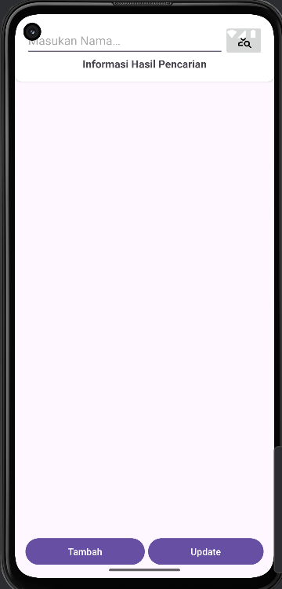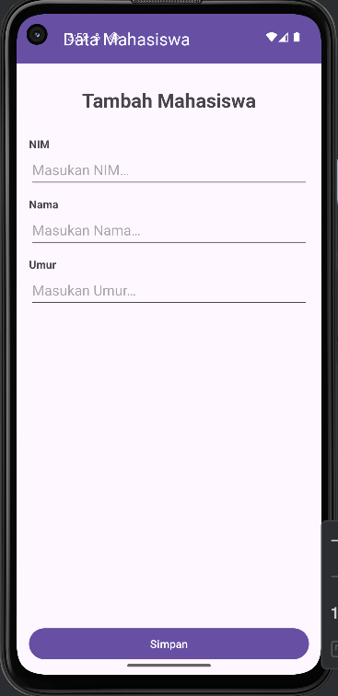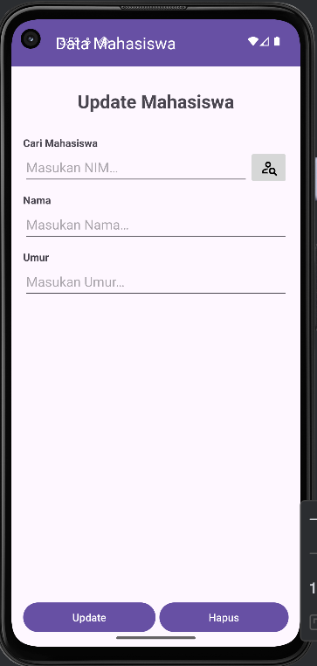
Tampilan awal Tambah Mahasiswa Update Mahasiswa

Pada halaman tambah mahasiswa dan update mahasiswa coba klik button back yang berada action toolbar Data Mahasiswa. Maka tidak akan memberikan aksi apa-apa, hal ini kita belum mendefinisikan parentActivityName yang mengarah ke halaman MainActivity. Untuk itu bukalah file AndroidManifest.xml tambahkan atribut parentActivityName di CreateActivity dan UpdateActivity.
<?xml version="1.0" encoding="utf-8"?>
<manifest xmlns:android="http://schemas.android.com/apk/res/android"
xmlns:tools="http://schemas.android.com/tools">

<application
android:allowBackup="true"
android:dataExtractionRules="@xml/data_extraction_rules"
android:fullBackupContent="@xml/backup_rules"
android:icon="@mipmap/ic_launcher"
android:label="@string/app_name"
android:roundIcon="@mipmap/ic_launcher_round"
android:supportsRtl="true"
android:theme="@style/Theme.SQLiteExample">
<activity
android:name=".UpdateActivity"
android:exported="false"
android:parentActivityName=".MainActivity"/>
<activity
android:name=".CreateActivity"
android:exported="false"
android:parentActivityNae=".MainActivity"/>

<activity
android:name=".MainActivity"
android:exported="true">
<intent-filter>
<action android:name="android.intent.action.MAIN" />

<category android:name="android.intent.category.LAUNCHER" />
</intent-filter>
</activity>
</application>

</manifest>
- Membuat kelas model untuk mempresentasikan data yang akan disimpan ke dalam database. Baut kelas baru dengan nama StudentModel di dalam package utama aplikasi.
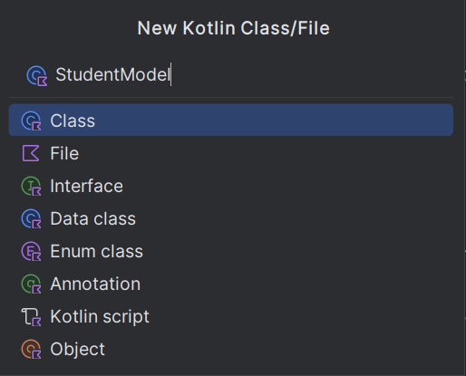
Masukkan kode berikut:
package id.ac.polbeng.nuratika.sqliteexample
class StudentModel (
val nim: String,
val name: String,
val age: String
)
- Selanjutnya yaitu membuat database skema dan contract. Buka file baru dengan nama DBContract bertipe object di dalam package utama aplikasi.
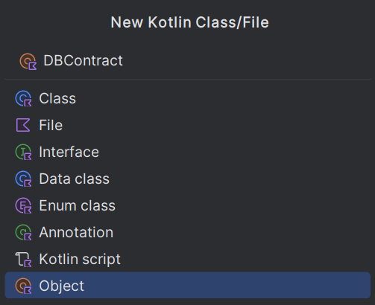
Kemudian masukkan kode berikut:
package id.ac.polbeng.nuratika.sqliteexample
import android.provider.BaseColumns
object DBContract {
/* Inner class that defines the table contents */
class UserEntry : BaseColumns {
companion object {
const val TABLE_NAME = "students"
const val COLUMN_NIM = "nim"
const val COLUMN_NAME = "name"
const val COLUMN_AGE = "age"
}
}
}
- Buat database dan operasi CRUDnya pada sebuah file Helper. Untuk itu buatlah file baru dengan nama StudentDBHelper bertipe kelas di dalam package utama aplikasi.
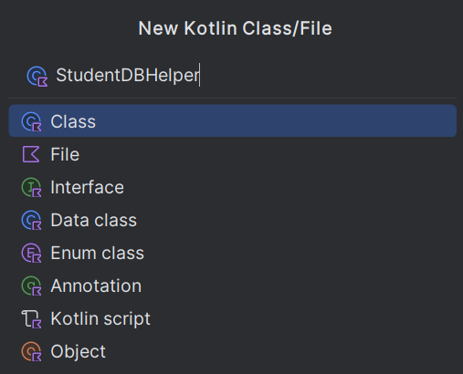
Kemudian masukkan kode berikut:
package id.ac.polbeng.nuratika.sqliteexample

import android.content.ContentValues
import android.content.Context
import android.database.Cursor
import android.database.sqlite.SQLiteConstraintException
import android.database.sqlite.SQLiteDatabase
import android.database.sqlite.SQLiteException
import android.database.sqlite.SQLiteOpenHelper
import java.util.ArrayList
class StudentDBHelper(context: Context) : SQLiteOpenHelper(
context,
DATABASE_NAME,
null,
DATABASE_VERSION
) {
companion object {
// If you change the database schema, you must increment the database version.

const val DATABASE_VERSION = 1
const val DATABASE_NAME = "FeedReader.db"
private const val SQL_CREATE_ENTRIES =
"CREATE TABLE " + DBContract.UserEntry.TABLE_NAME + " (" +
DBContract.UserEntry.COLUMN_NIM + " TEXT PRIMARYKEY," +
DBContract.UserEntry.COLUMN_NAME + " TEXT," +
DBContract.UserEntry.COLUMN_AGE + " TEXT)"
private const val SQL_DELETE_ENTRIES = "DROP TABLE IF EXISTS "+ DBContract.UserEntry.TABLE_NAME
}
override fun onCreate(db: SQLiteDatabase) {
db.execSQL(SQL_CREATE_ENTRIES)
}
override fun onUpgrade(db: SQLiteDatabase, oldVersion: Int,
newVersion: Int) {
// This database is only a cache for online data, so its upgrade policy is
// to simply to discard the data and start over
db.execSQL(SQL_DELETE_ENTRIES)
onCreate(db)
}
override fun onDowngrade(db: SQLiteDatabase, oldVersion: Int,
newVersion: Int) {
onUpgrade(db, oldVersion, newVersion)
}
@Throws(SQLiteConstraintException::class)
fun createStudent(student: StudentModel): Long {
// Gets the data repository in write mode
val db = writableDatabase
// Create a new map of values, where column names are the keys
val values = ContentValues()
values.put(DBContract.UserEntry.COLUMN_NIM, student.nim)
values.put(DBContract.UserEntry.COLUMN_NAME, student.name)
values.put(DBContract.UserEntry.COLUMN_AGE, student.age)
// Insert the new row, returning the primary key value of the new row
return db.insert(DBContract.UserEntry.TABLE_NAME, null,
values)
}
fun searchStudentByNIM(nim: String): ArrayList<StudentModel> {
val students = ArrayList<StudentModel>()
val db = writableDatabase
val cursor: Cursor?
try {
cursor = db.rawQuery("select * from " +
DBContract.UserEntry.TABLE_NAME + " WHERE " +
DBContract.UserEntry.COLUMN_NIM + "='" + nim + "'", null)

} catch (e: SQLiteException) {
// if table not yet present, create it
db.execSQL(SQL_CREATE_ENTRIES)
return ArrayList()
}
var name: String
var age: String
with (cursor) {
if (moveToNext()) {
name =
cursor.getString(cursor.getColumnIndexOrThrow(DBContract.UserEntry.COLUMN_NAME))
age =
cursor.getString(cursor.getColumnIndexOrThrow(DBContract.UserEntry.COLUMN_AGE))
students.add(StudentModel(nim, name, age))
}
}
cursor.close()
return students
}
fun searchStudentByName(name: String): ArrayList<StudentModel> {
val students = ArrayList<StudentModel>()
val db = writableDatabase
val cursor: Cursor?
try {
cursor = db.rawQuery("select * from " +
DBContract.UserEntry.TABLE_NAME + " WHERE " +
DBContract.UserEntry.COLUMN_NAME + " LIKE \"%"+name+"%\"", null)
} catch (e: SQLiteException) {
// if table not yet present, create it
db.execSQL(SQL_CREATE_ENTRIES)
return ArrayList()
}
var nim: String
var name: String
var age: String
with (cursor) {
while (moveToNext()) {
nim =
cursor.getString(cursor.getColumnIndexOrThrow(DBContract.UserEntry.COLUMN_NIM))
name =
cursor.getString(cursor.getColumnIndexOrThrow(DBContract.UserEntry.COLUMN_NAME))
age =
cursor.getString(cursor.getColumnIndexOrThrow(DBContract.UserEntry.COLUMN_AGE))
students.add(StudentModel(nim, name, age))
}
}
cursor.close()

return students
}
fun readStudents(): ArrayList<StudentModel> {
val users = ArrayList<StudentModel>()
val db = writableDatabase
val cursor: Cursor?
try {
cursor = db.rawQuery("select * from " +
DBContract.UserEntry.TABLE_NAME + " order by " +
DBContract.UserEntry.COLUMN_NIM, null)
} catch (e: SQLiteException) {
db.execSQL(SQL_CREATE_ENTRIES)
return ArrayList()
}
var nim: String
var name: String
var age: String
with (cursor) {
while (moveToNext()) {
nim =
cursor.getString(cursor.getColumnIndexOrThrow(DBContract.UserEntry.COLUMN_NIM))
name =
cursor.getString(cursor.getColumnIndexOrThrow(DBContract.UserEntry.COLUMN_NAME))
age =
cursor.getString(cursor.getColumnIndexOrThrow(DBContract.UserEntry.COLUMN_AGE))
users.add(StudentModel(nim, name, age))
}
}
cursor.close()
return users
}
@Throws(SQLiteConstraintException::class)
fun updateStudent(student: StudentModel): Int {
// Gets the data repository in write mode
val db = writableDatabase
// Create a new map of values, where column names are the keys
val values = ContentValues()
values.put(DBContract.UserEntry.COLUMN_NAME, student.name)
values.put(DBContract.UserEntry.COLUMN_AGE, student.age)
// Which row to update, based on the title
val selection = DBContract.UserEntry.COLUMN_NIM + " LIKE ?"
val selectionArgs = arrayOf(student.nim)
return db.update(
DBContract.UserEntry.TABLE_NAME,
values,
selection,
selectionArgs

)
}
@Throws(SQLiteConstraintException::class)
fun deleteStudent(nim: String): Int {
// Gets the data repository in write mode
val db = writableDatabase
// Define 'where' part of query.
val selection = DBContract.UserEntry.COLUMN_NIM + " LIKE ?"
// Specify arguments in placeholder order.
val selectionArgs = arrayOf(nim)
// Issue SQL statement.
return db.delete(DBContract.UserEntry.TABLE_NAME, selection,
selectionArgs)
}
}
- Tahapan berikutnya adalah buka kembali file sumber MainActivity.kt dan edit kode program hingga menjadi seperti berikut:
package id.ac.polbeng.nuratika.sqliteexample
import android.content.Intent
import androidx.appcompat.app.AppCompatActivity
import android.os.Bundle
import android.widget.TextView
import android.widget.Toast
import id.ac.polbeng.nuratika.sqliteexample.databinding.ActivityMainBinding
class MainActivity : AppCompatActivity() {
private lateinit var binding: ActivityMainBinding
private lateinit var studentDBHelper: StudentDBHelper
override fun onCreate(savedInstanceState: Bundle?) {
super.onCreate(savedInstanceState)
binding = ActivityMainBinding.inflate(layoutInflater)
setContentView(binding.root)
studentDBHelper = StudentDBHelper(this)
binding.btnCari.setOnClickListener {
val nama = binding.etNama.text.toString()
if(nama.isEmpty()){
Toast.makeText(this, "Silah masukan nama terlebih dahulu!", Toast.LENGTH_SHORT).show()
return@setOnClickListener
}
val students = studentDBHelper.searchStudentByName(nama)
binding.llData.removeAllViews()
students.forEach {
val tvUser = TextView(this)
tvUser.textSize = 20F
tvUser.text = "${it.nim} - ${it.name}(${it.age}Tahun)"
binding.llData.addView(tvUser)
}
binding.tvHasilPencarian.text = "Ditemukan${students.size} mahasiswa"
}
binding.btnTambah.setOnClickListener {
startActivity(Intent(this@MainActivity,
CreateActivity::class.java))
}
binding.btnUpdate.setOnClickListener {
startActivity(Intent(this@MainActivity,
UpdateActivity::class.java))
}
binding.swipeRefresh.setOnRefreshListener {
binding.swipeRefresh.isRefreshing = true
loadAllData()
}
}
private fun loadAllData(){
val students = studentDBHelper.readStudents()
binding.llData.removeAllViews()
students.forEach {
val tvUser = TextView(this)
tvUser.textSize = 20F
tvUser.text = "${it.nim} - ${it.name}(${it.age} Tahun)"
binding.llData.addView(tvUser)
}
binding.tvHasilPencarian.text = "Total ${students.size}mahasiswa"
binding.swipeRefresh.isRefreshing = false
}
override fun onResume() {
loadAllData()
super.onResume()
}
override fun onDestroy() {
studentDBHelper.close()
super.onDestroy()
}
}
- Buka file CreateActivity.kt dan ubahlah kode programnya menjadi seperti berikut:
package id.ac.polbeng.nuratika.sqliteexample
import androidx.appcompat.app.AppCompatActivity
import android.os.Bundle
import android.widget.Toast
import id.ac.polbeng.nuratika.sqliteexample.databinding.ActivityCreateBinding
class CreateActivity : AppCompatActivity() {
private lateinit var binding: ActivityCreateBinding
private lateinit var studentDBHelper: StudentDBHelper
override fun onCreate(savedInstanceState: Bundle?) {
super.onCreate(savedInstanceState)
binding = ActivityCreateBinding.inflate(layoutInflater)
setContentView(binding.root)
setSupportActionBar(binding.toolbar)
supportActionBar?.setDisplayHomeAsUpEnabled(true)
studentDBHelper = StudentDBHelper(this)
binding.btnSimpan.setOnClickListener {
val nim = binding.etNIM.text.toString()
val name = binding.etNama.text.toString()
val age = binding.etUmur.text.toString()
if(nim.isEmpty() || name.isEmpty() || age.isEmpty()){
Toast.makeText(this, "Silah masukan data nim, nama, dan umur!", Toast.LENGTH_SHORT).show()
return@setOnClickListener
}
val newStudent = StudentModel(nim = nim, name = name, age
= age)
val result = studentDBHelper.createStudent(newStudent)
if(result > -1){
Toast.makeText(this, "Sukses menambahkan data dengan primary key: $result", Toast.LENGTH_SHORT).show()
finish()
}else{
Toast.makeText(this, "Gagal menambahkan data dengan nim $nim", Toast.LENGTH_SHORT).show()
}
}
}
override fun onDestroy() {
studentDBHelper.close()
super.onDestroy()
}
}
- Terakhir buka file UpdateActivity.kt dan ubah kode programnya menjadi seperti berikut:
package id.ac.polbeng.nuratika.sqliteexample
import android.os.Bundle
import android.widget.Toast
import androidx.appcompat.app.AlertDialog
import androidx.appcompat.app.AppCompatActivity
import id.ac.polbeng.nuratika.sqliteexample.databinding.ActivityUpdateBinding
class UpdateActivity : AppCompatActivity() {
private lateinit var binding: ActivityUpdateBinding
private lateinit var studentDBHelper: StudentDBHelper
override fun onCreate(savedInstanceState: Bundle?) {
super.onCreate(savedInstanceState)
binding = ActivityUpdateBinding.inflate(layoutInflater)
setContentView(binding.root)
setSupportActionBar(binding.toolbar)
supportActionBar?.setDisplayHomeAsUpEnabled(true)
binding.etNama.isEnabled = false
binding.etUmur.isEnabled = false
binding.btnUpdate.isEnabled = false
binding.btnHapus.isEnabled = false
studentDBHelper = StudentDBHelper(this)
binding.btnCari.setOnClickListener {
val nim = binding.etNIM.text.toString()
if(nim.isEmpty()){
Toast.makeText(this, "Silah masukan nim terlebih dahulu!", Toast.LENGTH_SHORT).show()
return@setOnClickListener
}
val students = studentDBHelper.searchStudentByNIM(nim)
if(students.isNotEmpty()){
binding.etNama.setText(students[0].name)
binding.etUmur.setText(students[0].age)
setUpdateState(true)
Toast.makeText(this, "Mahasiswa ditemukan!",
Toast.LENGTH_SHORT).show()
}else{
Toast.makeText(this, "Mahasiswa tidak ditemukan!",
Toast.LENGTH_SHORT).show()
setUpdateState(false)
}
}
binding.btnCari.setOnLongClickListener {
binding.etNIM.isEnabled = binding.etNIM.isEnabled.not()
true
}
binding.btnUpdate.setOnClickListener {
val nim = binding.etNIM.text.toString()
val name = binding.etNama.text.toString()
val age = binding.etUmur.text.toString()
if(nim.isEmpty() || name.isEmpty() || age.isEmpty()){
Toast.makeText(this, "Silah masukan data nim, nama, dan umur!", Toast.LENGTH_SHORT).show()
return@setOnClickListener
}
val newUpdateStudent = StudentModel(nim = nim, name =
name, age = age)
val updateCount =
studentDBHelper.updateStudent(newUpdateStudent)
if(updateCount > 0){
Toast.makeText(this, "Mahasiswa yang terupdate :$updateCount", Toast.LENGTH_SHORT).show()
finish()
}else{
Toast.makeText(this, "Tidak ada data mahasiswa yang diupdate silahkan coba lagi!", Toast.LENGTH_SHORT).show()
}
}
binding.btnHapus.setOnClickListener {
// Use the Builder class for convenient dialog construction.
val builder = AlertDialog.Builder(this)
builder
.setTitle("Konfirmasi Hapus Data")
.setMessage("Apakah anda yakin?")
.setPositiveButton("Ya") { _, _ ->
val nim = binding.etNIM.text.toString()
val deleteCount =
studentDBHelper.deleteStudent(nim)
if(deleteCount > 0) {
Toast.makeText(this, "Mahasiswa yang terhapus: $deleteCount", Toast.LENGTH_SHORT).show()
finish()
}else{
Toast.makeText(this, "Tidak ada data mahasiswa yang dihapus silahkan coba lagi!", Toast.LENGTH_SHORT).show()
}
}
.setNegativeButton("Tidak") { _, _ ->
// User cancelled the dialog.
}
// Create the AlertDialog object and return it.
val dialog: AlertDialog = builder.create()
dialog.show()
}
}
private fun setUpdateState(state: Boolean){
binding.etNIM.isEnabled = !state
binding.etNama.isEnabled = state
binding.etUmur.isEnabled = state
binding.btnUpdate.isEnabled = state
binding.btnHapus.isEnabled = state
}
override fun onDestroy() {
studentDBHelper.close()
super.onDestroy()
}
}
- Jalankan program di Emulator Android.
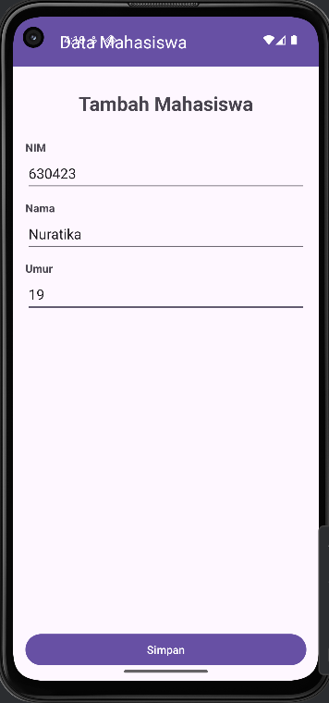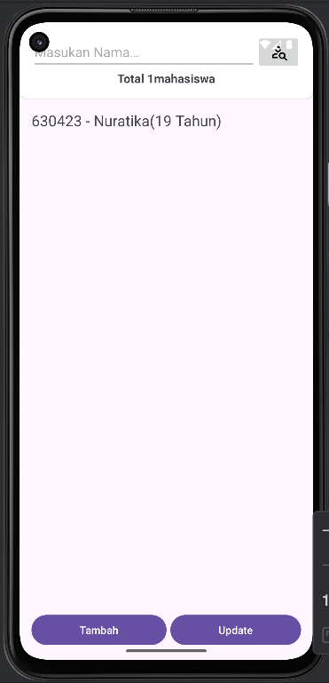
Menyimpan data Menampilkan Data
Dengan cara yang sama tambahkan juga data kedua dan ketiga maka hasil akhir datanya adalah seperti berikut:
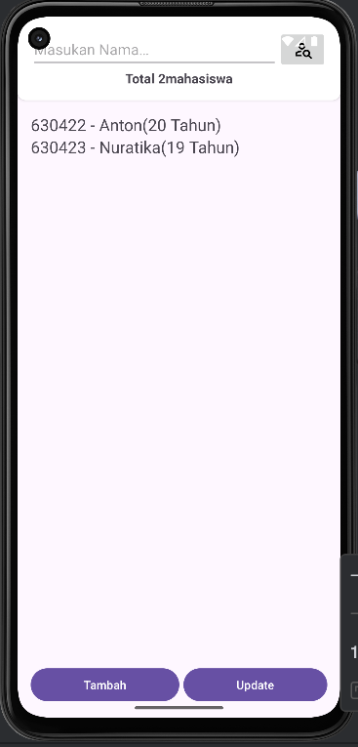
Hasil Penyimpanan Data
Berikutnya coba mencari data mahasiswa yang telah disimpan, masukkan kata kunci berupa nama, misalnya “mail”. Maka hasilnya adalah seperti berikut:
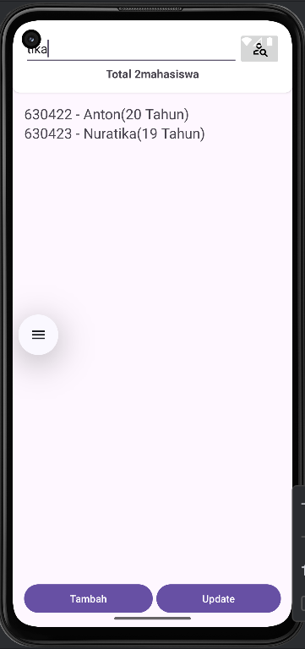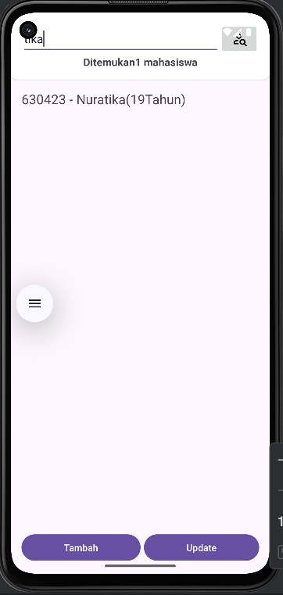
Pencarian Data Hasil Pencarian
Sekarang coba refresh kembali data agar semua data kembali ditampilkan. Tekan dan swipe ke bawah (swipe refresh) tepat di data yang ditampilkan maka akan muncul symbol loading data. Setelah itu, maka semua dara akan kembali ditampilkan.
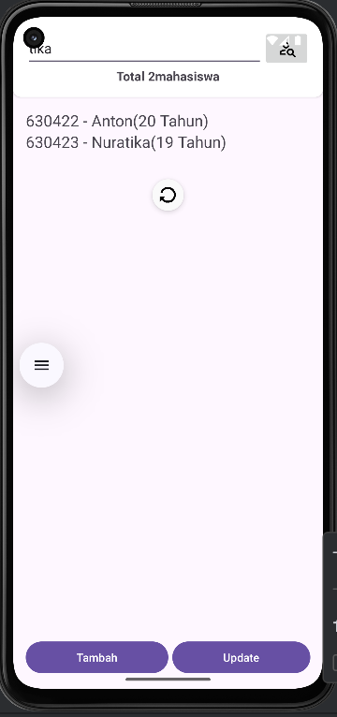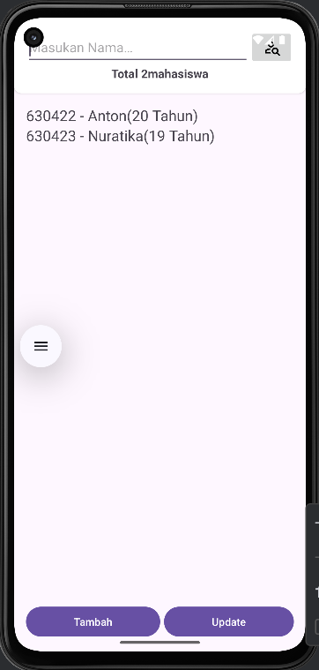
Swipe Refresh Data Hasil Refresh Data

Sekarang pergi ke halaman Update data. Masukkan pencarian data mahasiswa dengan kata kunci berupa NIM Mahasiswa, masukkan angka 3 misalnya untuk mencari nim. Maka hasilnya seperti berikut:
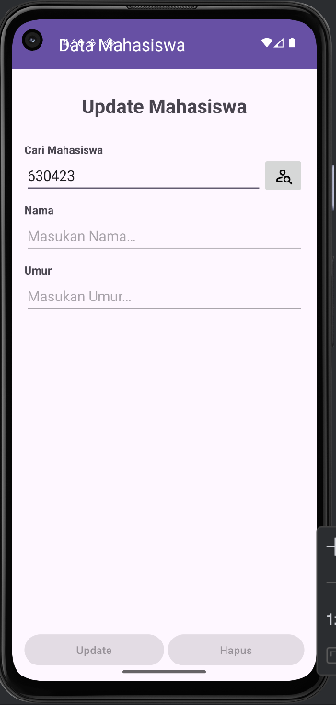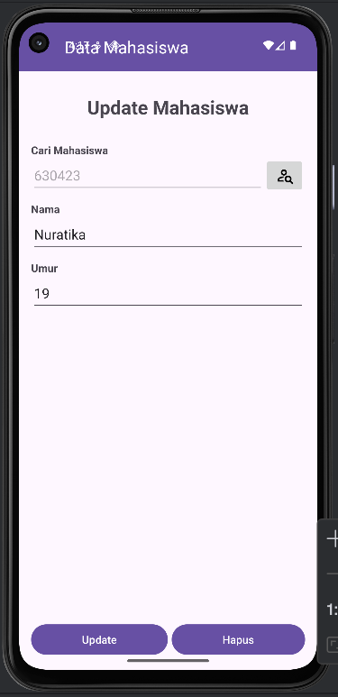
Mencari dengan NIM Hasil Pencarian
Note: Jika hendak melakukan pencarian dengan NIM lain silahkan klik dan tahan lama pada tombol pencarian, maka edit field NIM akan aktif kembali.

Setelah data berhasil ditemukan, langkah berikutnya adalah mencoba mengupdate data. Ubah nama menjadi Ismail Harun dan umurnya menjadi 27. Hasil updatenya seperti berikut:
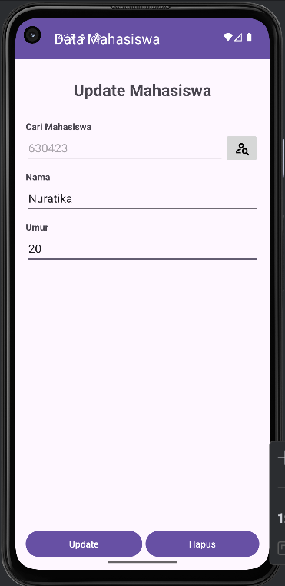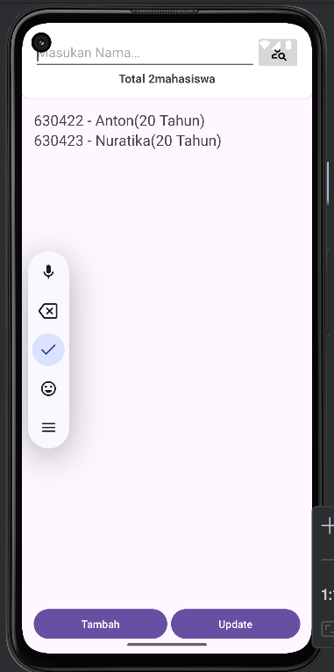
Mengupdate Data Hasil Update Data

Kembali lagi ke halaman Update data lakukan pencarian data mahasiswa dengan NIM 3 dan cobalah hapus datanya. Maka hasilnya adalah seperti berikut:
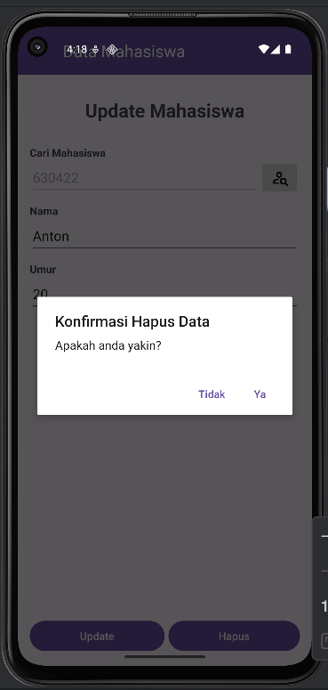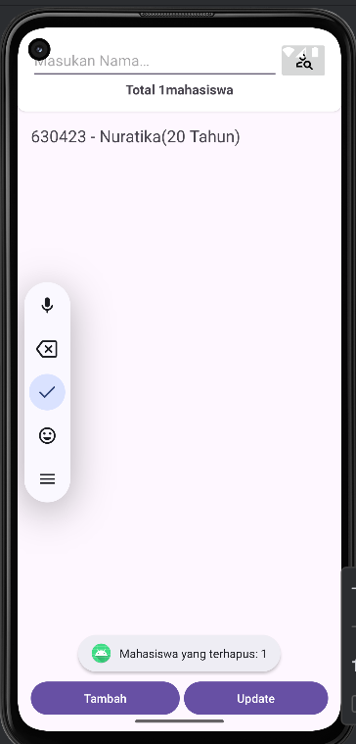
Menghapus Data Hasil Hapus Data

- Berikutnya, untuk melihat file database SQLite yang telah dibuat pergi ke tampilan Device File Explorer dengan cara klik View -> Tool Windows -> Device File Explorer atau dengan cara klik tulisan Device File Explorer paling kanan bawah Android Studio IDE.
- Setelah muncul tampilan Device File Explorer selanjutnya cari data FeedReader.db dalam struktur folder.
data -> data -> nama_lengkap_project_anda -> databases -> FeedReader.db
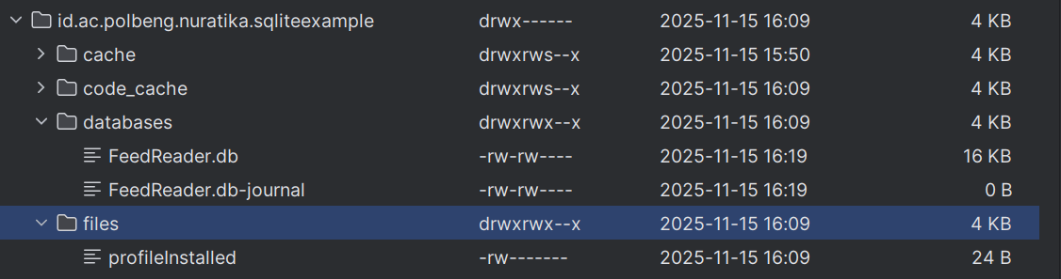
Simpan file database FeedReader.db didalam directory computer.

- Untuk membuka file database SQLite FeedReader.db install terlebih dahulu software DB Browser for SQLite. Klik open database untuk membuka database FeedReader.db di software DB Browser for SQLite.
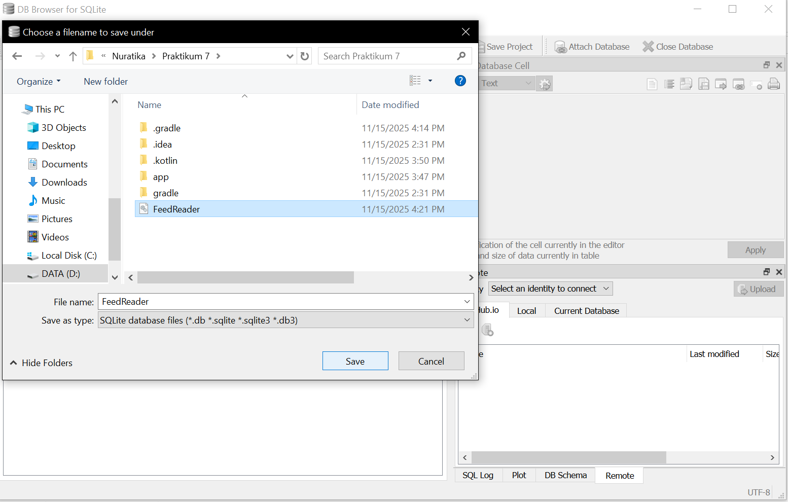
Maka hasil pembacaan struktur databasenya pada tab Database Structure adalah seperti berikut:
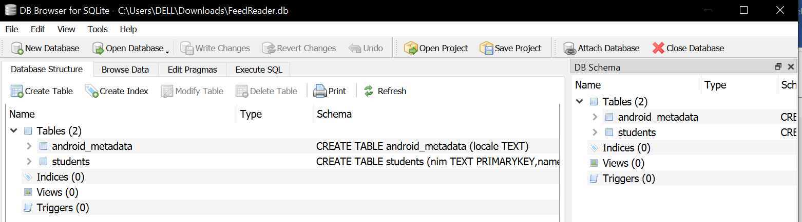
Sedangkan data yang tersimpan di dalam database dapat di akses melalui tab Browser Data, hasilnya adalah seperti berikut:
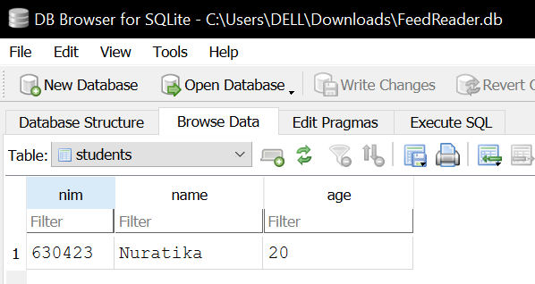

- Implementasi Recycleview Pada Data Mahasiswa
- Lakukan perubahan pada project SQLiteExample
- Tambahkan sebuah layout item baru di dalam folder res/layout dengan nama item_list_student dan pilih jenis layout bertipe LinearLayout. Tulis kode seperti berikut:
<?xml version="1.0" encoding="utf-8"?>
<LinearLayout
xmlns:android="http://schemas.android.com/apk/res/android"
android:orientation="vertical"
android:layout_width="match_parent"
android:layout_height="wrap_content"
android:padding="16dp">
<TextView
android:id="@+id/tvNIM"
android:layout_width="wrap_content"
android:layout_height="wrap_content"
android:text="@string/nim"
android:textSize="20sp"/>
<TextView
android:id="@+id/tvNama"
android:layout_width="wrap_content"
android:layout_height="wrap_content"
android:text="@string/nama"
android:layout_marginTop="10dp"
android:textStyle="bold"
android:textSize="20sp"/>
</LinearLayout>
- Selanjutnya tambahkan sebuah Vector Asset dengan nama add ke dalam folder drawable. Hasilnya adalah seperti berikut:
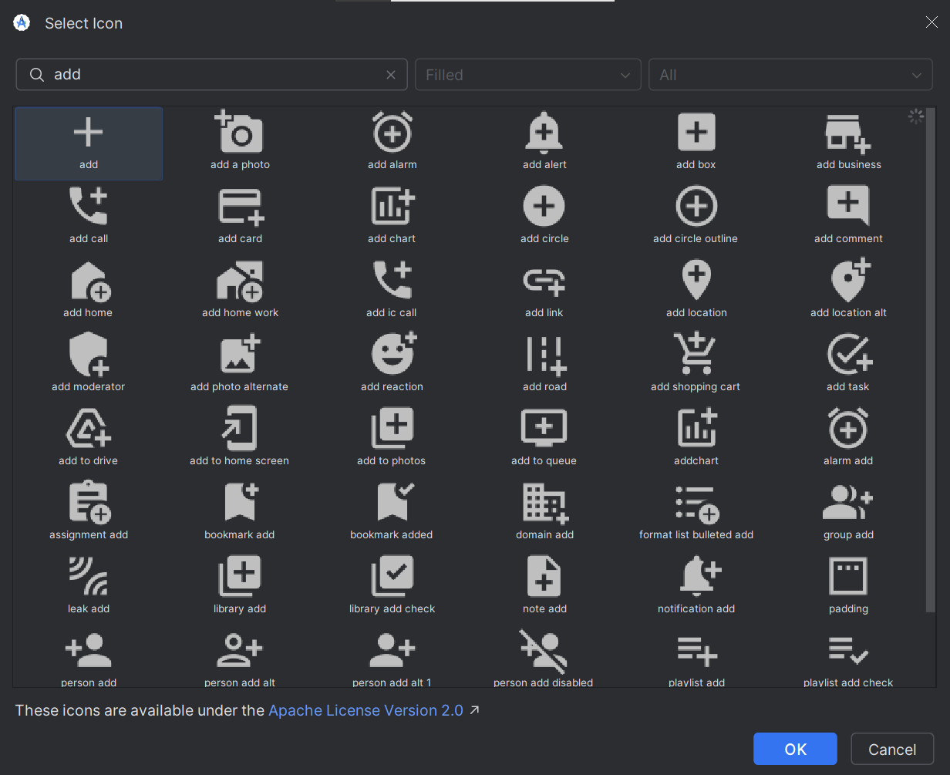
- Setelah itu ubah kode pada file activity_main.xml. sehingga menjadi seperti berikut:
<?xml version="1.0" encoding="utf-8"?>
<RelativeLayout
xmlns:android="http://schemas.android.com/apk/res/android"
xmlns:tools="http://schemas.android.com/tools"
android:layout_width="match_parent"
android:layout_height="match_parent"
xmlns:app="http://schemas.android.com/apk/res-auto"
tools:context=".MainActivity">
<androidx.cardview.widget.CardView
android:id="@+id/cvCariNIM"
android:layout_width="match_parent"
android:layout_height="wrap_content"
android:elevation="5dp"
app:cardCornerRadius="10dp">
<LinearLayout
android:layout_width="match_parent"
android:layout_height="wrap_content"
android:orientation="vertical"
android:padding="16dp">
<LinearLayout
android:id="@+id/llCariNIM"
android:layout_width="match_parent"
android:layout_height="wrap_content"
android:orientation="horizontal">
<EditText
android:id="@+id/etNama"
android:layout_width="0dp"
android:layout_height="wrap_content"
android:layout_weight="1"
android:minHeight="48dp"
android:hint="@string/masukan_nama"
android:autofillHints=""
android:inputType="textPersonName" />
<ImageButton
android:id="@+id/btnCari"
android:layout_width="60dp"
android:layout_height="wrap_content"
android:minHeight="48dp"
android:contentDescription="@string/cari_mahasiswa"
android:src="@drawable/outline_person_search_24"/>
</LinearLayout>
<TextView
android:id="@+id/tvHasilPencarian"
android:layout_width="match_parent"
android:layout_height="wrap_content"
android:text="@string/informasi_hasil_pencarian"
android:textSize="16sp"
android:textStyle="bold"
android:textAlignment="center"/>
</LinearLayout>
</androidx.cardview.widget.CardView>
<androidx.swiperefreshlayout.widget.SwipeRefreshLayout
android:id="@+id/swipeRefresh"
android:layout_width="match_parent"
android:layout_height="match_parent"
android:layout_marginStart="16dp"
android:layout_marginTop="16dp"
android:layout_marginEnd="16dp"
android:layout_marginBottom="16dp"
android:layout_below="@+id/cvCariNIM">
<androidx.recyclerview.widget.RecyclerView
android:id="@+id/rvStudents"
android:layout_width="match_parent"
android:layout_height="match_parent"
tools:listitem="@layout/item_list_student" />
</androidx.swiperefreshlayout.widget.SwipeRefreshLayout>
<com.google.android.material.floatingactionbutton.FloatingActionButton
android:id="@+id/btnTambah"
android:layout_width="wrap_content"
android:layout_height="wrap_content"
android:layout_alignParentBottom="true"
android:layout_alignParentEnd="true"
android:layout_marginEnd="16dp"
android:layout_marginBottom="16dp"
android:contentDescription="@string/tambah"
app:fabSize="normal"
android:src="@drawable/outline_add_24"/>
</RelativeLayout>
- Selanjutnya ubah juga kode file activity_update.xml sehingga menjadi seperti berikut:
<?xml version="1.0" encoding="utf-8"?>
<RelativeLayout
xmlns:android="http://schemas.android.com/apk/res/android"
xmlns:app="http://schemas.android.com/apk/res-auto"
xmlns:tools="http://schemas.android.com/tools"
android:layout_width="match_parent"
android:layout_height="match_parent"
tools:context=".UpdateActivity">
<androidx.appcompat.widget.Toolbar
android:id="@+id/toolbar"
android:layout_width="match_parent"
android:layout_height="?attr/actionBarSize"
android:background="?attr/colorPrimary"
android:elevation="4dp"
android:theme="@style/ThemeOverlay.AppCompat.Dark.ActionBar"
app:popupTheme="@style/ThemeOverlay.AppCompat.Light"/>
<TextView
android:id="@+id/tvJudul"
android:layout_width="wrap_content"
android:layout_height="wrap_content"
android:text="@string/update_mahasiswa"
android:textStyle="bold"
android:textSize="25sp"
android:layout_centerHorizontal="true"
android:layout_below="@+id/toolbar"
android:layout_marginTop="30dp"/>
<TextView
android:id="@+id/tvNIM"
android:layout_width="wrap_content"
android:layout_height="wrap_content"
android:text="@string/nim"
android:textStyle="bold"
android:layout_below="@+id/tvJudul"
android:layout_marginStart="16dp"
android:layout_marginTop="30dp"/>
<EditText
android:id="@+id/etNIM"
android:layout_width="match_parent"
android:layout_height="wrap_content"
android:minHeight="48dp"
android:hint="@string/masukan_nim"
android:autofillHints=""
android:inputType="number"
android:layout_below="@+id/tvNIM"
android:layout_marginStart="16dp"
android:layout_marginEnd="16dp"/>
<TextView
android:id="@+id/tvNama"
android:layout_width="wrap_content"
android:layout_height="wrap_content"
android:text="@string/nama"
android:textStyle="bold"
android:layout_below="@+id/etNIM"
android:layout_marginStart="16dp"
android:layout_marginTop="10dp"/>
<EditText
android:id="@+id/etNama"
android:layout_width="match_parent"
android:layout_height="wrap_content"
android:minHeight="48dp"
android:autofillHints=""
android:hint="@string/masukan_nama"
android:inputType="textPersonName"
android:layout_below="@+id/tvNama"
android:layout_marginStart="16dp"
android:layout_marginEnd="16dp"/>
<TextView
android:id="@+id/tvUmur"
android:layout_width="wrap_content"
android:layout_height="wrap_content"
android:text="@string/umur"
android:textStyle="bold"
android:layout_below="@+id/etNama"
android:layout_marginStart="16dp"
android:layout_marginTop="10dp"/>
<EditText
android:id="@+id/etUmur"
android:layout_width="match_parent"
android:layout_height="wrap_content"
android:minHeight="48dp"
android:autofillHints=""
android:hint="@string/masukan_umur"
android:inputType="number"
android:layout_below="@+id/tvUmur"
android:layout_marginStart="16dp"
android:layout_marginEnd="16dp"/>
<LinearLayout
android:layout_width="match_parent"
android:layout_height="wrap_content"
android:orientation="horizontal"
android:layout_alignParentBottom="true"
android:layout_margin="16dp">
<Button
android:id="@+id/btnUpdate"
android:layout_width="wrap_content"
android:layout_height="wrap_content"
android:text="@string/update"
android:layout_marginEnd="5dp"
android:layout_weight="0.5"/>
<Button
android:id="@+id/btnHapus"
android:layout_width="wrap_content"
android:layout_height="wrap_content"
android:text="@string/hapus"
android:layout_weight="0.5"/>
</LinearLayout>
</RelativeLayout>
- Sekarang urusan layout itu telah diubah, sekarang lanjut dibagian kode utama aplikasi. Sebelum itu tambahkan plugin kotlin-parcelize ke dalam file build.gradle(Module:app) dibagian plugin dan lakukan sinkronisasi project kembali.
plugins {
alias(libs.plugins.android.application)
alias(libs.plugins.kotlin.android)
id("kotlin-parcelize")
}
- Langkah berikutnya ubah kode pada file StudentModel sehingga menjadi seperti berikut:
package id.ac.polbeng.nuratika.sqliteexample
import android.os.Parcelable
import kotlinx.parcelize.Parcelize
@Parcelize
data class StudentModel (
val nim: String,
val name: String,
val age: String
): Parcelable
- Kemudian tambahkan sebuah kelas baru sebagai Adapter dengan nama StudentAdapter dengan tipe kelas.
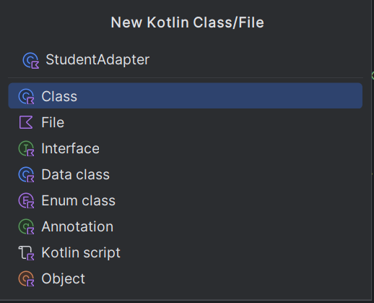
Masukkan kode berikut:
package id.ac.polbeng.nuratika.sqliteexample

import android.view.LayoutInflater
import android.view.ViewGroup
import androidx.recyclerview.widget.RecyclerView
import id.ac.polbeng.nuratika.sqliteexample.databinding.ItemListStudentBinding
class StudentAdapter (private val studentList:
ArrayList<StudentModel>):
RecyclerView.Adapter<StudentAdapter.ListViewHolder>() {
private lateinit var onItemClickCallback: OnItemClickCallback
fun setOnItemClickCallback(onItemClickCallback:
OnItemClickCallback) {
this.onItemClickCallback = onItemClickCallback
}
interface OnItemClickCallback {
fun onItemClicked(data: StudentModel)
}
override fun onCreateViewHolder(parent: ViewGroup, viewType: Int):
ListViewHolder {
val binding =
ItemListStudentBinding.inflate(LayoutInflater.from(parent.context),
parent, false)
return ListViewHolder(binding)
}
override fun onBindViewHolder(holder: ListViewHolder, position:
Int) {
val (nim, name, _) = studentList[position]
holder.binding.tvNIM.text = "NIM : $nim"
holder.binding.tvNama.text = "Nama : $name"
holder.itemView.setOnClickListener {
onItemClickCallback.onItemClicked(studentList[holder.adapterPosition])
}
}
override fun getItemCount(): Int = studentList.size
inner class ListViewHolder(val binding: ItemListStudentBinding) :
RecyclerView.ViewHolder(binding.root)
}
- Langkah berikutnya, melakukan penyesuaian terhadap file ActivityUpdate.kt ubah kodenya menjadi seperti berikut:
package id.ac.polbeng.nuratika.sqliteexample
import android.os.Bundle
import android.widget.Toast
import androidx.appcompat.app.AlertDialog
import androidx.appcompat.app.AppCompatActivity
import id.ac.polbeng.nuratika.sqliteexample.databinding.ActivityUpdateBinding
class UpdateActivity : AppCompatActivity() {
companion object {
const val EXTRA_STUDENT = "extra_student"
}
private lateinit var binding: ActivityUpdateBinding
private lateinit var studentDBHelper: StudentDBHelper
override fun onCreate(savedInstanceState: Bundle?) {
super.onCreate(savedInstanceState)
binding = ActivityUpdateBinding.inflate(layoutInflater)
setContentView(binding.root)
setSupportActionBar(binding.toolbar)
supportActionBar?.setDisplayHomeAsUpEnabled(true)
val studentData = intent.getParcelableExtra<StudentModel>(EXTRA_STUDENT) as StudentModel
binding.etNIM.isEnabled = false
binding.etNIM.setText(studentData.nim)
binding.etNama.setText(studentData.name)
binding.etUmur.setText(studentData.age)
studentDBHelper = StudentDBHelper(this)
binding.btnUpdate.setOnClickListener {
val nim = binding.etNIM.text.toString()
val name = binding.etNama.text.toString()
val age = binding.etUmur.text.toString()
if(nim.isEmpty() || name.isEmpty() || age.isEmpty()){
Toast.makeText(this, "Silah masukan data nim, nama, dan umur!", Toast.LENGTH_SHORT).show()
return@setOnClickListener
}
val newUpdateStudent = StudentModel(nim = nim, name =
name, age = age)
val updateCount =
studentDBHelper.updateStudent(newUpdateStudent)
if(updateCount > 0){
Toast.makeText(this, "Mahasiswa yang terupdate :$updateCount", Toast.LENGTH_SHORT).show()
finish()
}else{
Toast.makeText(this, "Tidak ada data mahasiswa yang diupdate silahkan coba lagi!", Toast.LENGTH_SHORT).show()
}
}
binding.btnHapus.setOnClickListener {
// Use the Builder class for convenient dialog construction.
val builder = AlertDialog.Builder(this)
builder
.setTitle("Konfirmasi Hapus Data")
.setMessage("Apakah anda yakin?")
.setPositiveButton("Ya") { _, _ ->
val nim = binding.etNIM.text.toString()
val deleteCount =
studentDBHelper.deleteStudent(nim)
if(deleteCount > 0) {
Toast.makeText(this, "Mahasiswa yang terhapus: $deleteCount", Toast.LENGTH_SHORT).show()
finish()
}else{
Toast.makeText(this, "Tidak ada data mahasiswa yang dihapus silahkan coba lagi!", Toast.LENGTH_SHORT).show()
}
}
.setNegativeButton("Tidak") { _, _ ->
// User cancelled the dialog.
}
// Create the AlertDialog object and return it.
val dialog: AlertDialog = builder.create()
dialog.show()
}
}
override fun onDestroy() {
studentDBHelper.close()
super.onDestroy()
}
}
- Terakhir ubah kode program pada file ActivityMain.kt menjadi seperti berikut:
package id.ac.polbeng.nuratika.sqliteexample

import android.content.Intent
import android.os.Bundle
import android.widget.Toast
import androidx.appcompat.app.AppCompatActivity
import androidx.recyclerview.widget.LinearLayoutManager
import id.ac.polbeng.nuratika.sqliteexample.databinding.ActivityMainBinding
class MainActivity : AppCompatActivity() {
private lateinit var binding: ActivityMainBinding
private lateinit var studentDBHelper: StudentDBHelper
private var listData: ArrayList<StudentModel> = arrayListOf()
private lateinit var studentAdapter: StudentAdapter
override fun onCreate(savedInstanceState: Bundle?) {
super.onCreate(savedInstanceState)
binding = ActivityMainBinding.inflate(layoutInflater)
studentAdapter = StudentAdapter(listData)
initilizeRecyclerList()
setContentView(binding.root)
studentDBHelper = StudentDBHelper(this)
binding.btnCari.setOnClickListener {
val nama = binding.etNama.text.toString()
if(nama.isEmpty()){
Toast.makeText(this, "Silah masukan nama terlebih dahulu!", Toast.LENGTH_SHORT).show()
return@setOnClickListener
}
val students = studentDBHelper.searchStudentByName(nama)
listData.clear()
listData.addAll(students)
studentAdapter.notifyDataSetChanged()
binding.tvHasilPencarian.text = "Ditemukan${students.size} mahasiswa"
}
binding.btnTambah.setOnClickListener {
startActivity(Intent(this@MainActivity,
CreateActivity::class.java))
}
binding.swipeRefresh.setOnRefreshListener {
binding.swipeRefresh.isRefreshing = true
loadAllData()
}
}
private fun loadAllData(){
val students = studentDBHelper.readStudents()
listData.clear()
listData.addAll(students)
studentAdapter.notifyDataSetChanged()
binding.tvHasilPencarian.text = "Total ${students.size}mahasiswa"
binding.swipeRefresh.isRefreshing = false
}
override fun onResume() {
loadAllData()
super.onResume()
}
override fun onDestroy() {
studentDBHelper.close()
super.onDestroy()
}
private fun initilizeRecyclerList(){
binding.rvStudents.apply {
setHasFixedSize(true)
layoutManager = LinearLayoutManager(context)
adapter = studentAdapter
}
studentAdapter.setOnItemClickCallback(object :
StudentAdapter.OnItemClickCallback{
override fun onItemClicked(data: StudentModel) {
updateStudent(data)
}
})
}
private fun updateStudent(data: StudentModel){
val moveWithObjectIntent = Intent(this@MainActivity,
UpdateActivity::class.java)
moveWithObjectIntent.putExtra(UpdateActivity.EXTRA_STUDENT,
data)
startActivity(moveWithObjectIntent)
}
}
- Jalankan kembali program.
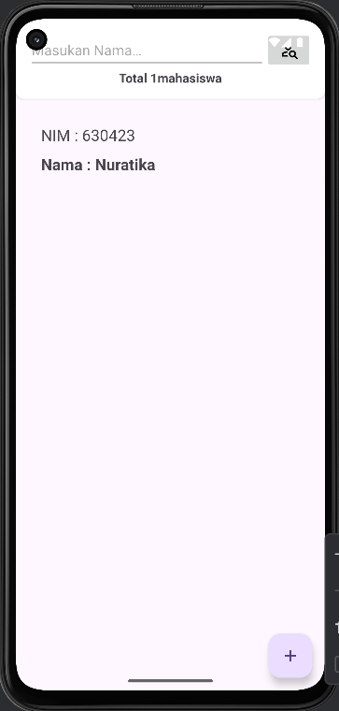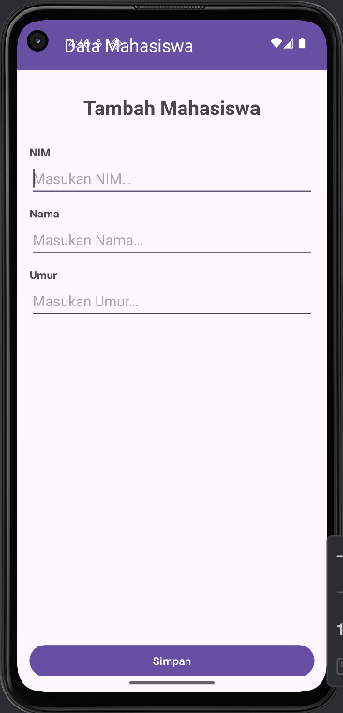
Tampilan Awal Tambah Mahasiswa

Kesimpulan:
Praktikum ini saya lakukan untuk memahami bagaimana cara kerja database SQLite di dalam aplikasi Android, khususnya dalam menyimpan dan mengelola data secara lokal. Pada praktiknya, saya membuat database menggunakan SQLiteOpenHelper, menentukan struktur tabel, dan menerapkan berbagai operasi CRUD seperti menambah, menampilkan, mengubah, dan menghapus data. Setelah itu, saya menghubungkan data dari SQLite ke tampilan aplikasi menggunakan RecyclerView dan Adapter, sehingga setiap perubahan data dapat langsung terlihat oleh pengguna. Melalui praktikum ini, saya belajar bagaimana mengintegrasikan logika backend dengan antarmuka pengguna dan memastikan aplikasi dapat berjalan dengan baik meskipun tanpa koneksi internet. Secara keseluruhan, praktikum ini membantu saya memahami dasar-dasar pengelolaan database lokal di Android dan memberikan pengalaman langsung dalam membangun aplikasi yang lebih fungsional.

